BREVET DE TECHNICIEN SUPÉRIEUR ÉTUDES ET ÉCONOMIE DE LA CONSTRUCTION

ÉPREUVE E5 : ÉTUDE DES CONSTRUCTIONS

Sous-épreuve U51 : Études techniques

SESSION 2019

Durée : 4 heures Coefficient : 3

Document et matériel :

- aucun document autorisé ;
- l’usage de la calculatrice, avec ou sans mode examen, est autorisé.

Documents à rendre avec la copie :

- Document réponse DR A1 Page 15/17
- Documents réponses : DR B1, DR B2, DR B3 Page 16/17
- Documents réponses : DR C1, DR C2, DR C3 Page 17/17

Dès que le sujet vous est remis, assurez-vous qu’il est complet. Le sujet se compose de 17 pages, numérotées de 1/17 à 17/17.

BTS ÉTUDES ET ÉCONOMIE DE LA CONSTRUCTION |  | SESSION 2019
ECETUTC | U51 : Études Techniques | Page 1/17

COMPOSITION DU SUJET
PRÉSENTATION GÉNÉRALE DU PROJET

DOSSIER TECHNIQUE | Pages
DT 1 : Vue en plan du RDC | 3
DT 2 : Coupes et façades | 4
DOSSIER SUJET
Sujet – Étude A : Structures / Étude des pannes en bois massif | 5
Annexe A1 : Formulaire de RDM | 6
Annexe A2 : Extraits de l’EUROCODE 5 | 6 et 7
Sujet - Étude B : Plomberie | 8
Annexe B1 : Plan de plomberie | 9
Annexe B2 : Extrait du CCTP Plomberie | 10
Annexe B3 : Extrait du DTU 60.11 | 11 et 12
Sujet - Étude C : Vérification vis-à-vis de la RT 2012 | 13
Annexe C : Extraits de l’arrêté du 26 octobre 2010 « RT 2012 » | 14
DOCUMENTS RÉPONSE
DR A1 : Tracé des diagrammes | 15
DR B1 : Alimentation de la nourrice 2 | 16
DR B2 : Débits attendus des nourrices | 16
DR B3 : Alimentation générale de plomberie | 16
DR C1 : Coupe sur Toiture Terrasse | 17
DR C2 : Déperditions thermiques du bâti | 17
DR C2 : Consommation en énergie primaire du bâtiment | 17

DURÉES INDICATIVES ET BARÈME
Lecture | 30 min
Sujet - Étude A : Structures | 1 h 30 | 8 points
Sujet - Étude B : Plomberie | 1 h 00 | 6 points
Sujet - Étude C : Thermique | 1 h 00 | 6 points

RENDU DE VOTRE TRAVAIL :
Vous rendrez 3 chemises, une pour chaque partie.
La numérotation des pages sera de la forme 1 / n ……. n / n.
Toute partie non traitée fera l’objet d’une copie vierge convenablement repérée et portant la mention « NON TRAITÉE ».
Les documents à rendre complétés seront joints dans les copies. Vous regrouperez les 3 chemises dans une chemise générale.
NOTES AUX CANDIDATS :

Les études A, B et C sont indépendantes et peuvent être traitées dans un ordre à votre convenance.

Toute donnée manquante fera l’objet d’un choix par le candidat, qui mettra clairement en évidence ce choix sur la copie.

Toutes les réponses devront être justifiées par des références explicites et précises aux informations données dans le sujet.
Construction d’une crèche
Le projet étudié concerne la construction d’une crèche dans une commune rurale, d’une capacité de 27 enfants et 10 adultes.

Le bâtiment est constitué de 3 grandes zones :
- une zone d’accueil des enfants et parents avec local à poussettes ;
- la zone « crèche », avec pièces d’activités, pièces de change, biberonnerie et dortoirs ;
- une zone « personnel » avec buanderie, local détente, coin repas, vestiaires et sanitaires.

Système constructif : Fondations : superficielles.

Structure : plancher en béton armé ;
murs en briques.

Charpente : traditionnelle 2 pentes.

Enveloppe : enveloppe extérieure en béton avec Isolation Thermique par l’Extérieur (I.T.E.), toiture-terrasse étanchée et façades vitrées aluminium.

Équipements : chauffage par Pompe À Chaleur (P.A.C.) Air/eau électrique.
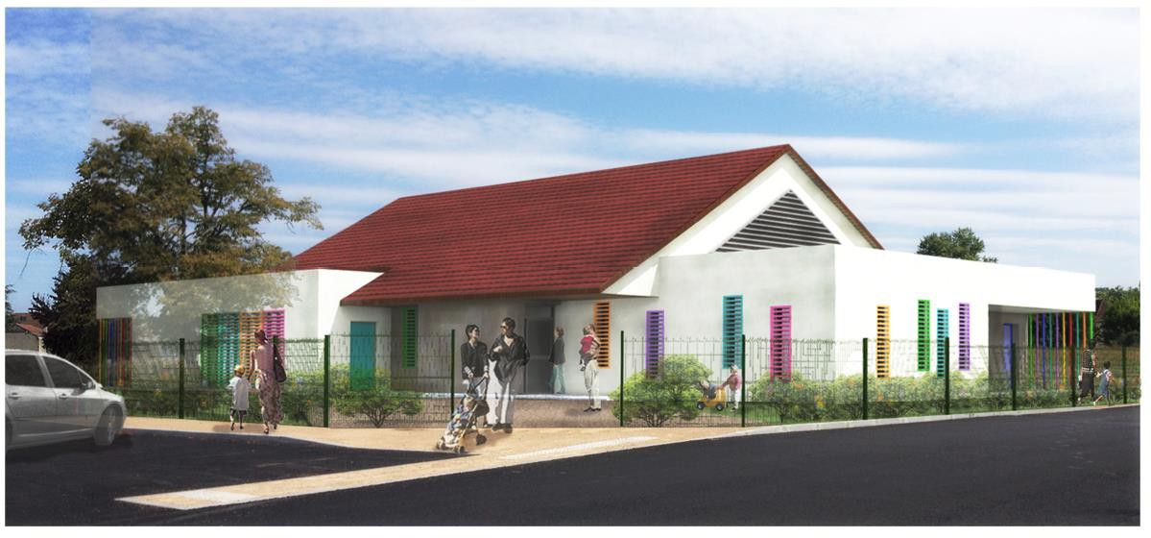

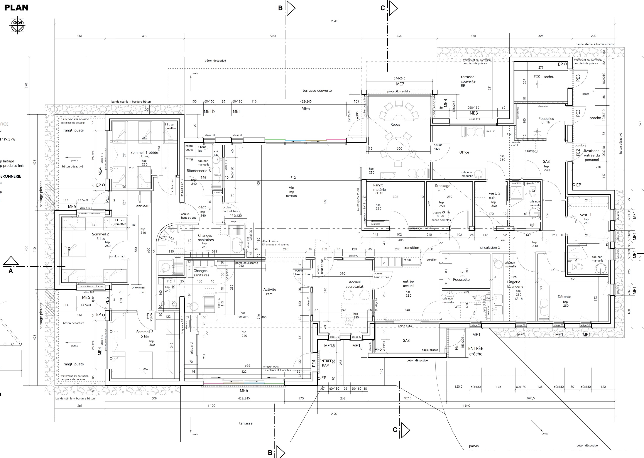

Échelle non déterminée
DT 1 : Vue en plan du RDC

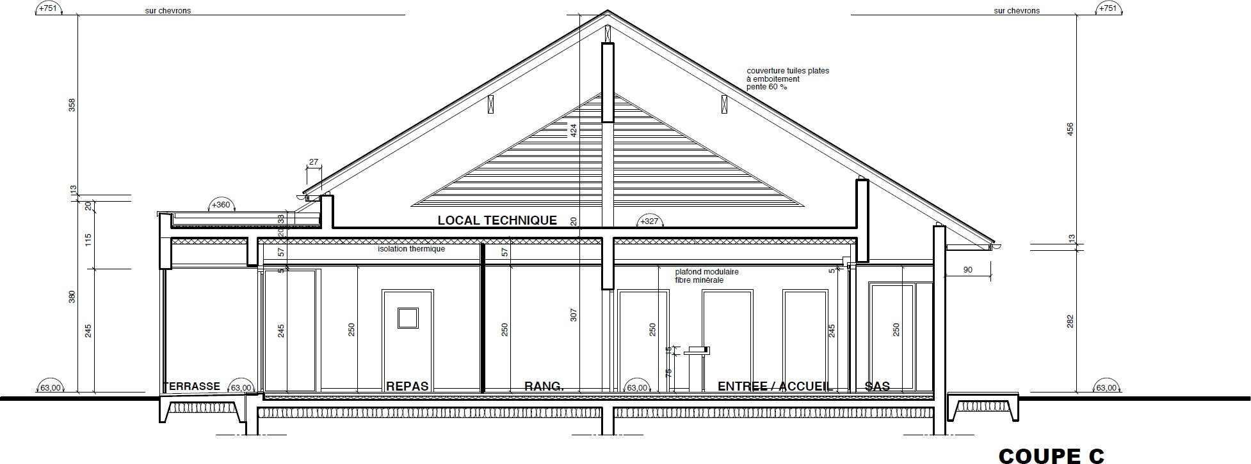
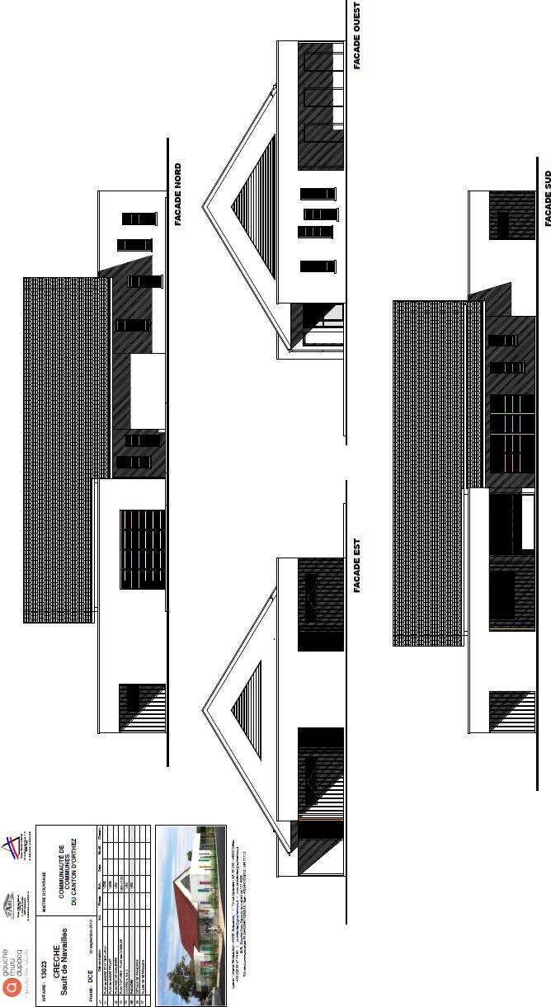
DT 2 : Coupes et façades
Échelles non déterminées
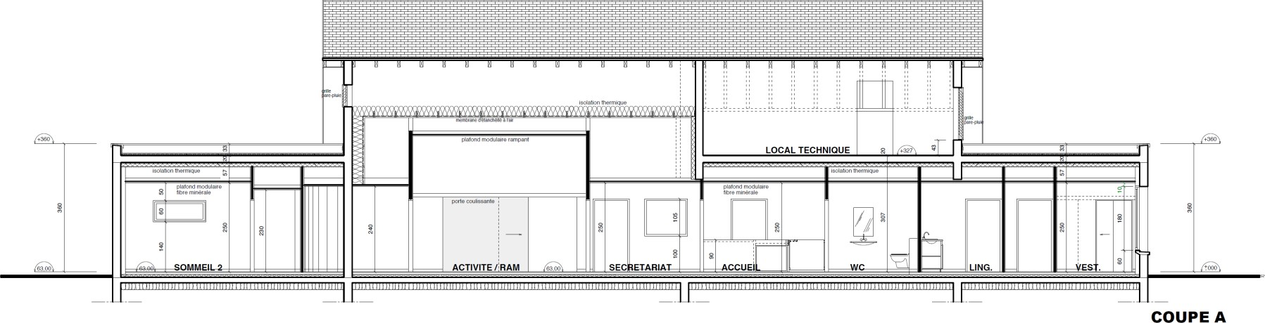

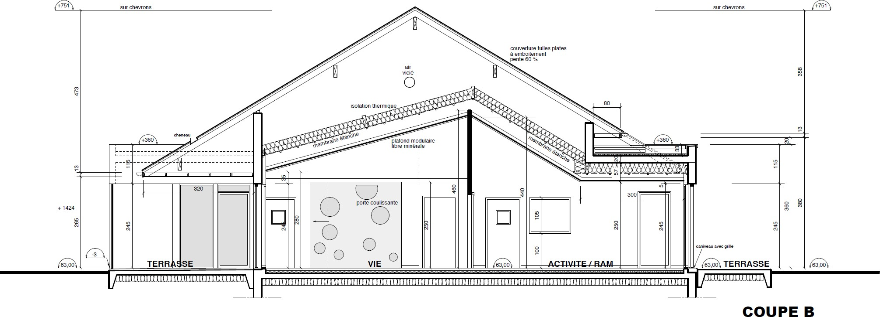Étude A

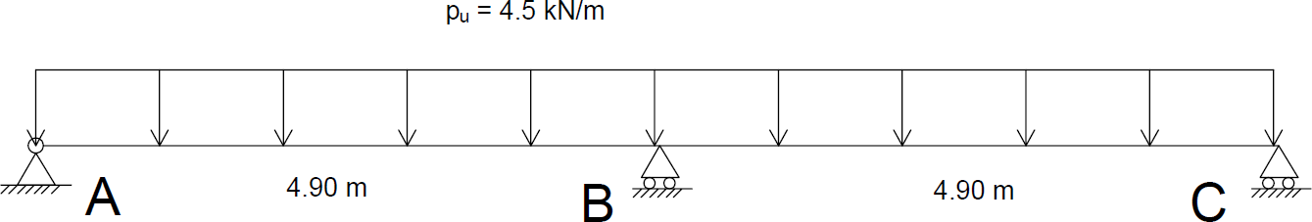
Pour la suite, on prendra comme modélisation de la panne :
SUJET

Étude A : Structures / Étude des pannes en bois massif

A-1/ Étude mécanique de la panne de section 100 x 220 mm

Données nécessaires à la réalisation de l’étude :
  - Localisation et description de la panne intermédiaire :
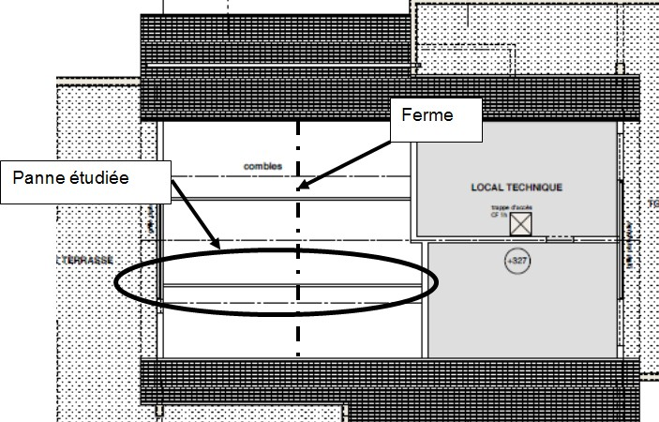

    - la panne étudiée repose sur 3 appuis : un mur extérieur, un mur de refend et une ferme pour l’appui central,
    - les travées, de longueurs identiques, sont fixées à 4,90 m,
    - la panne reprend une largeur de toiture de 3,15 m, cote horizontale,
    - la pente de la toiture est de 60 %.

Charges à considérer :
    - Panne en bois massif : 6,0 kN/m3,
    - Chevrons (charge à répartir uniformément sur la panne) :
      - Chevrons en bois massif : 6,0 kN/m3,
      - Section : 60 x 80 (mm x mm),
      - Espacement : 60 cm,
    - Couverture en tuiles plates à emboitement sur liteaux : 0,45 kN/m2,
    - Neige : 0,36 kN/m² horizontal.

Annexe A1 : Formulaire de RDM.

A-1.1/ Déterminer les charges réparties permanentes g et variables q appliquées sur la panne. A-1.2/ Déterminer la charge répartie pu à l’ELU appliquée sur la panne.

A-1.3/ En appliquant le théorème des trois moments, déterminer le moment fléchissant sur l’appui central.
A-1.4/ Sur le Document Réponse DR A1, tracer les diagrammes des efforts tranchants et des moments fléchissants, en donnant les valeurs caractéristiques.
Vous prendrez comme actions de liaison :
    - YA = YC = 8,27 kN ;
    - YB = 27,56 kN.

A-2/ Vérification de la section de la panne

Données nécessaires à la réalisation de l’étude :
  - Altitude du projet : 53 m,
  - Caractéristiques de la panne :
    - Classe de résistance de la panne en bois : C27,
    - Durée d’application des charges à considérer : court terme,
    - Classe de service : 2,
    - Panne sans contreflèche : Wc = 0,

Moment à l’ELU sur appui intermédiaire : Med= - 13,5 kN.m,
  - Annexe A1 : Formulaire de RDM,
  - Annexe A2 : Extraits de l’EUROCODE 5.

Vérification de la résistance
A-2.1/ À partir des données fournies et de l’extrait de l’EC5, vérifier que la panne est correctement dimensionnée à l’ELU vis-à-vis des contraintes normales.

Vérification des déformations
- Déformations instantanées
Une étude a permis de déterminer la flèche (en valeur absolue) en travée engendrée par les charges de neige : Winst(S) = 4,0 mm.
A-2.2/ Vérifier que la panne est correctement dimensionnée vis-à-vis des déformations instantanées dues à la neige.

Déformations à long terme
Pour la suite, une étude a permis de déterminer la flèche (en valeur absolue) à mi-travée engendrée par les charges permanentes : Winst(G) = 7,2 mm.
A-2.3/ Calculer la flèche à mi-travée à long terme : Wnet,fin.
A-2.4/ Vérifier que la panne est correctement dimensionnée vis-à-vis des déformations à long terme.

CONTRAINTE NORMALE MAXIMALE DANS LA SECTION LA PLUS SOLLICITÉE EN FLEXION SIMPLE :
Annexe A1 : Formulaire de RDM

POUTRE ISOSTATIQUE SUR 2 APPUIS : VALEURS DES ROTATIONS
σmax
= |𝑀𝑧𝑚𝑎𝑥| × ℎ
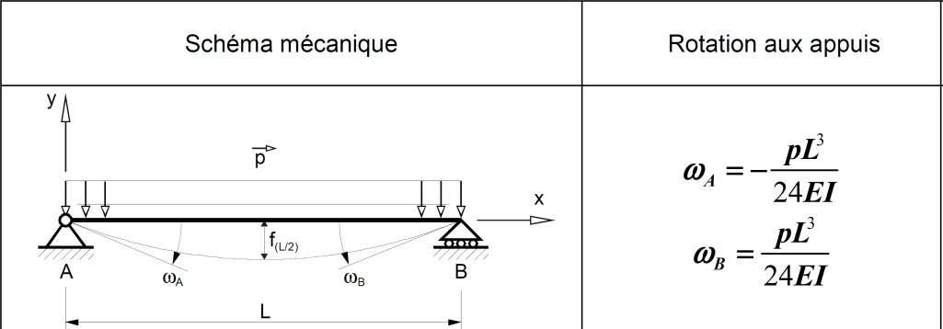𝐼𝐺𝑧 2

Avec :

  - Mzmax : Moment maximum de flexion,
  - IGz : Moment quadratique suivant l’axe Gz,
  - σmax : Contrainte normale maximale.

Annexe A2 : Extraits de l’EUROCODE 5

THÉORÈME DES 3 MOMENTS : FORMULE DE CLAPEYRON
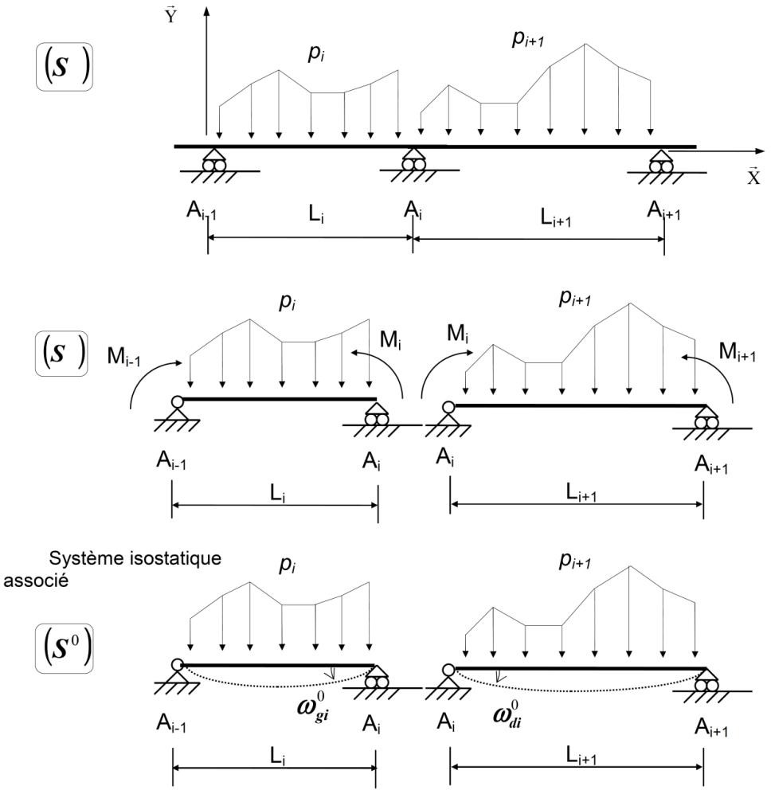

Formule de Clapeyron avec EI = constante :

gi
0
− ω )
0
di
= 6EI (ω
M
i +1 i +1
) + L
i +1
i i
i i −1
L M + 2M (L + L

MOMENT QUADRATIQUE D’UNE SECTION RECTANGULAIRE :
TABLEAU DES CARACTÉRISTIQUES MÉCANIQUES ET PHYSIQUES DU BM (BOIS MASSIF TYPE RÉSINEUX)

 |  | C 18 | C 22 | C 24 | C 27 | C 30
Propriétés de résistance en N/mm²
Flexion | fm,k | 18 | 22 | 24 | 27 | 30
Traction axiale | ft,0,k | 11 | 13 | 14 | 16 | 18
Compression axiale | fc,0,k | 18 | 20 | 21 | 22 | 23
Cisaillement | fv,k | 2,0 | 2,4 | 2,5 | 2,8 | 3,0
Propriétés de rigidité en kN/mm²
Module moyen d’élasticité axial | E0,moyen | 9 | 10 | 11 | 11,5 | 12
Module moyen de cisaillement | Gmoyen | 0,56 | 0,63 | 0,69 | 0,75 | 0,75

COMBINAISON D’ACTIONS
- À l’ELS : g + q
- À l’ELU : 1,35 g + 1,5 q

TABLEAU DONNANT LA VALEUR DU COEFFICIENT Ѱ2

Action variable considérée |  | ψ2
Charges d’exploitation | Cat. A : Habitations | 0,3
 | Cat. B : Bureaux | 0,3
 | Cat. C : Lieux de réunion | 0,6
 | Cat. D : Commerce | 0,6
 | Cat. E : Stockage | 0,8
 | Cat. F : Circulation véhicules < 30kN | 0,6
 | Cat. G : Circulation véhicules > à 30kN et < à 160kN | 0,3
 | Cat. H : Toits | 0,0
Charges de neige | Altitude ≤ 1000 m | 0,0
 | Altitude > 1000 m | 0,2

𝐼𝐺𝑧
𝑏∙ℎ3
Avec : b : Base de la section
=

12
h : Hauteur de la section

Calculs à l’ELU : Vérification simplifiée des contraintes normales selon l’EUROCODE 5 pour une poutre en flexion simple
Calculs à l’ELS : Vérification vis-à-vis des déformations

Notations et définitions

Critère de résistance d’une section par rapport aux contraintes normales :
σ m,d ≤ 1
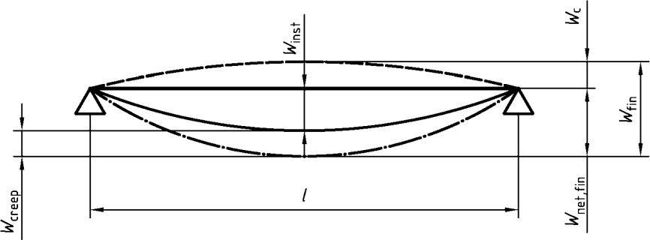
f

m,d

- 𝜎_{𝑚,} : Contrainte normale maximale de calcul en flexion (sur les fibres extrêmes) engendrée par le moment de flexion M à l’ELU.

- 𝑓𝑚,��
: Résistance de calcul à la flexion du bois : 𝑓_{𝑚,𝑑}
= 𝐾_{ℎ}
× 𝐾𝑚𝑜𝑑
× 𝑓𝑚,𝑘
𝛾𝑚

- 𝑓_{𝑚,} : Résistance caractéristique à la flexion du bois.

- γ_{m}
: Coefficient partiel de propriété du matériau pour le bois à l’ELU

Coefficient partiel de sécurité sur les résistances γM
MATÉRIAUX | Bois massif | 1,30
 | Lamellé collé | 1,25
- Wc : Contreflèche, si elle existe.
- Winst : Flèche instantanée.
- Wcreep : Flèche différée due au fluage sous charges permanentes ou quasi permanentes.
- Wfin : Flèche finale Wfin = Winst + Wcreep
- Wnet,fin : Flèche résultante finale Wnet,fin = Winst + Wcreep - Wc

- K_{mod} : Coefficient modificatif pour classes de service et classes de durée de charges

Matériau | Classe de durée | Classe de service
 |  | 1 | 2 | 3
 | des charges
 |  | Kmod
BM : Bois
 | Permanente | 0,60 | 0,60 | 0,50
Massif
 | Long terme | 0,70 | 0,70 | 0,55
et
 | Moyen terme | 0,80 | 0,80 | 0,65
LC : Lamellé
 | Court terme | 0,90 | 0,90 | 0,70
Collé
 | Instantanée | 1,10 | 1,10 | 0,90
Nota : Lorsque dans une combinaison, on a des charges de durée variable, on prend le coefficient Kmod de la plus faible durée.
- K_{h} : Coefficient modificatif tenant compte de la hauteur de la poutre. Pour le bois massif :
o Si h ≥ 150 mm 𝐾_{ℎ} = 1
o Si h ≤ 150 mm 𝐾_{ℎ} = min(1.3 ; (150/h)^{0.2})
Dans le cas d’éléments sans contreflèche : Wnet,fin = Wfin

Détermination des différentes flèches
- flèches instantanées :
- Winst(G) : Flèche instantanée due aux charges permanentes.
- Winst(Q) : Flèche instantanée due aux charges variables (Exploitation, neige, vent).

flèches différées dues au fluage :
La déformation du bois sous l’effet des charges permanentes s’accroît avec le temps, c’est le phénomène de fluage. On calculera la flèche due au fluage notée Wcreep uniquement pour les charges permanentes ou quasi-permanentes de la manière suivante :
- Actions permanentes : Wcreep (G) = Kdef x Winst(G)
- Charges de neige : Wcreep(S) = Kdef x Ѱ2 x Winst(S)
- Charges d’exploitation : Wcreep(Q) = Kdef x Ѱ2 x Winst(Q)

- 𝐊_{𝐝𝐞𝐟} : Coefficient prenant en compte l’augmentation de la déformation en fonction de la classe de service.
Matériau | Classe de service
BM : Bois Massif LC : Lamellé Collé | 1 | 2 | 3
 | Kdef
 | 0,6 | 0,8 | 2,0

Tableau donnant les valeurs des flèches admissibles dans les différents cas :

 | Bâtiments courants |  |  | Bâtiments agricoles et similaires
 | Winst(Q) | Wnet,fin | Wfin | Winst(Q) | Wnet,fin | Wfin
Chevrons | - | 𝑙⁄150 | 𝑙⁄125 | - | 𝑙⁄150 | 𝑙⁄100
Éléments structuraux | 𝑙⁄300 | 𝑙⁄200 | 𝑙⁄125 | 𝑙⁄200 | 𝑙⁄150 | 𝑙⁄100

BTS ÉTUDES ET ÉCONOMIE DE LA CONSTRUCTION |  | SESSION 2019
ECETUTC | U51 : Études Techniques | Page 7/17

B-1/ Étude de la distribution de la nourrice 2
Étude B : Plomberie
- Données nécessaires à la réalisation de l’étude :
  - Annexe B2 : Extrait du CCTP Plomberie.
  - Annexe B3 : Extrait du DTU 60.11.
  - Tableau donnant les diamètres commerciaux des canalisations en cuivre :
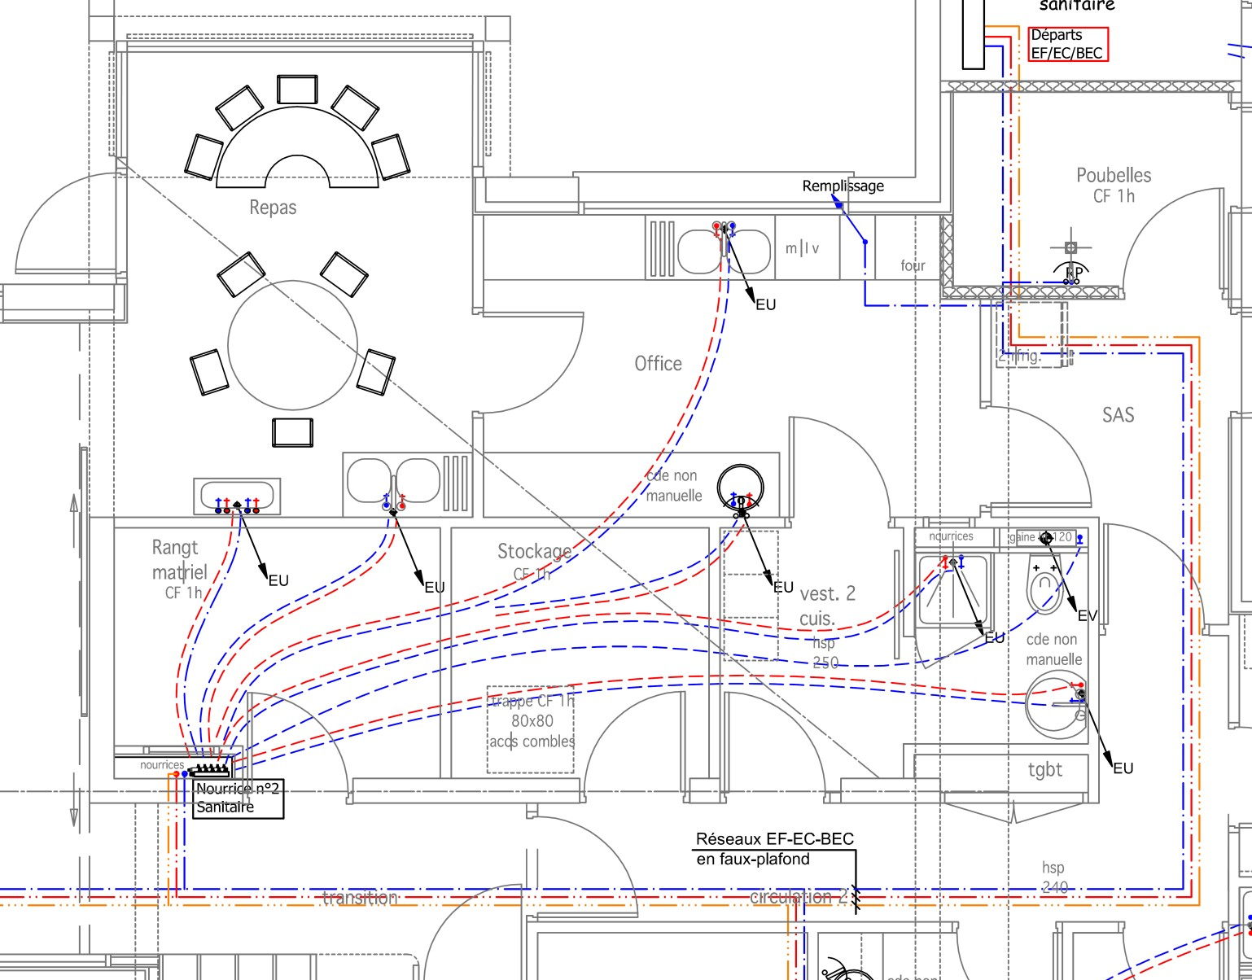Diamètre extérieur x épaisseur
Nourrice 2 : Sanitaire
Points 5
Point 2
Point 4
Point 3 : Lavabo Auge à 2 mitigeurs
Points 1
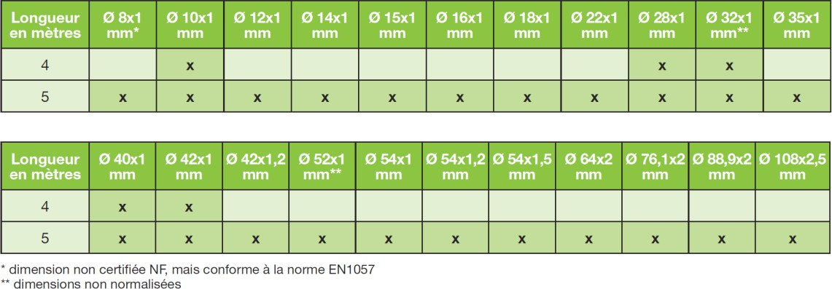
  - Extrait du plan de plomberie relatif à la nourrice 2
B-1.1/ Recenser, sur le Document Réponse DR B1, les appareils alimentés par la nourrice 2, avec leur nombre, les coefficients, les débits et le diamètre intérieur minimum d’alimentation des différents appareils en justifiant la méthode utilisée. En déduire les diamètres commerciaux à mettre en place.

B-1.2/ Sur le Document Réponse DR B1, déterminer le débit en Eau Froide (EF) théorique de la nourrice 2, sans tenir compte de la simultanéité.
B-2/ Étude de l’alimentation des nourrices

Données nécessaires à la réalisation de l’étude :
  - Annexe B1 : Plan de plomberie.
  - Annexe B2 : Extrait du CCTP Plomberie.
  - Annexe B3 : Extrait du DTU 60.11.
  - Tableau donnant les diamètres commerciaux des canalisations en cuivre (voir partie B-1).
  - Plan schématique de l’alimentation en EF.

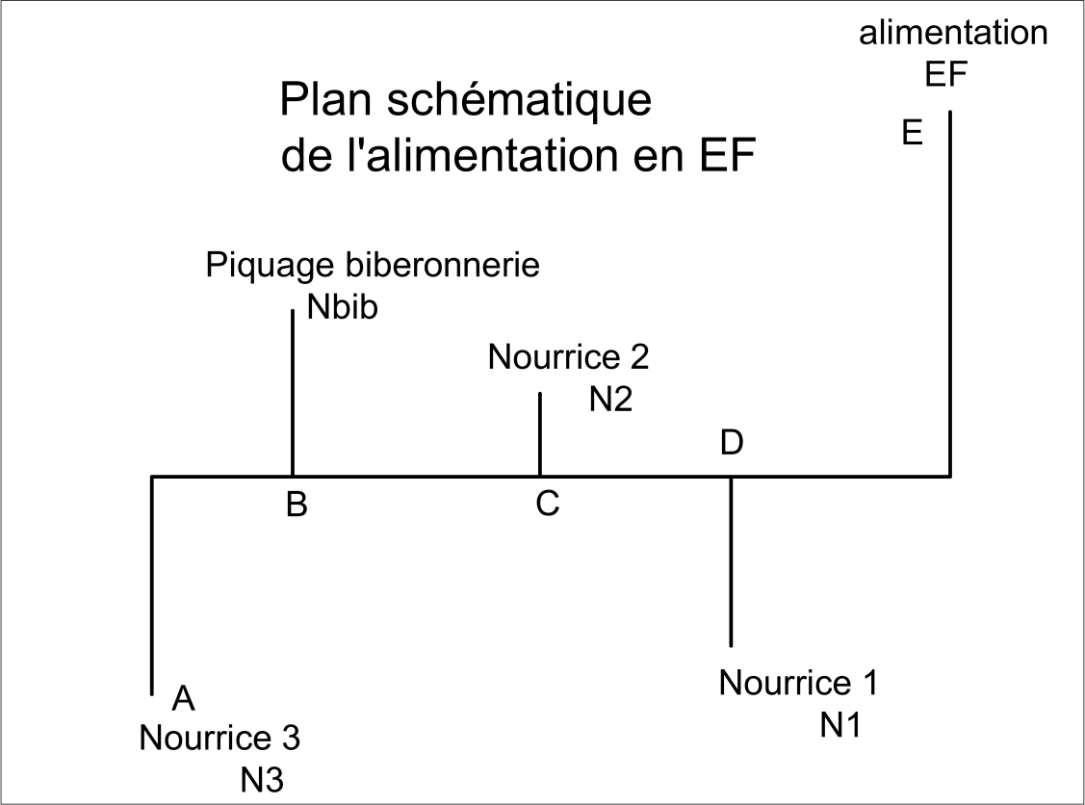

B-2.1/ Le réseau général de distribution d’eau est constitué de 3 canalisations. En vous basant sur le CCTP, justifier ce type de distribution et comparer avec une distribution à deux canalisations.

B-2.2/ Sur le Document Réponse DR B2, à partir des extraits du DTU, déterminer le débit attendu en EF de chaque nourrice.
Donnée : Les nourrices 1 et 2 contrairement aux nourrices 3 et biberonnerie sont soumises aux hypothèses de simultanéité du DTU 60.11 chapitre 3.2.2.

B-2.3/ Sur le Document Réponse DR B3, déterminer le débit attendu dans chaque tronçon pour l’alimentation en EF.
Donnée : La somme des coefficients des appareils est supérieure à 15 pour la nourrice 3.

B-2.4/ Sur le Document Réponse DR B3, déterminer le diamètre intérieur minimal et commercial de l’alimentation en EF sur l’ensemble des tronçons.
Donnée : D’après le CCTP, la vitesse de circulation dans les tuyaux doit être de 1,5 m/s.

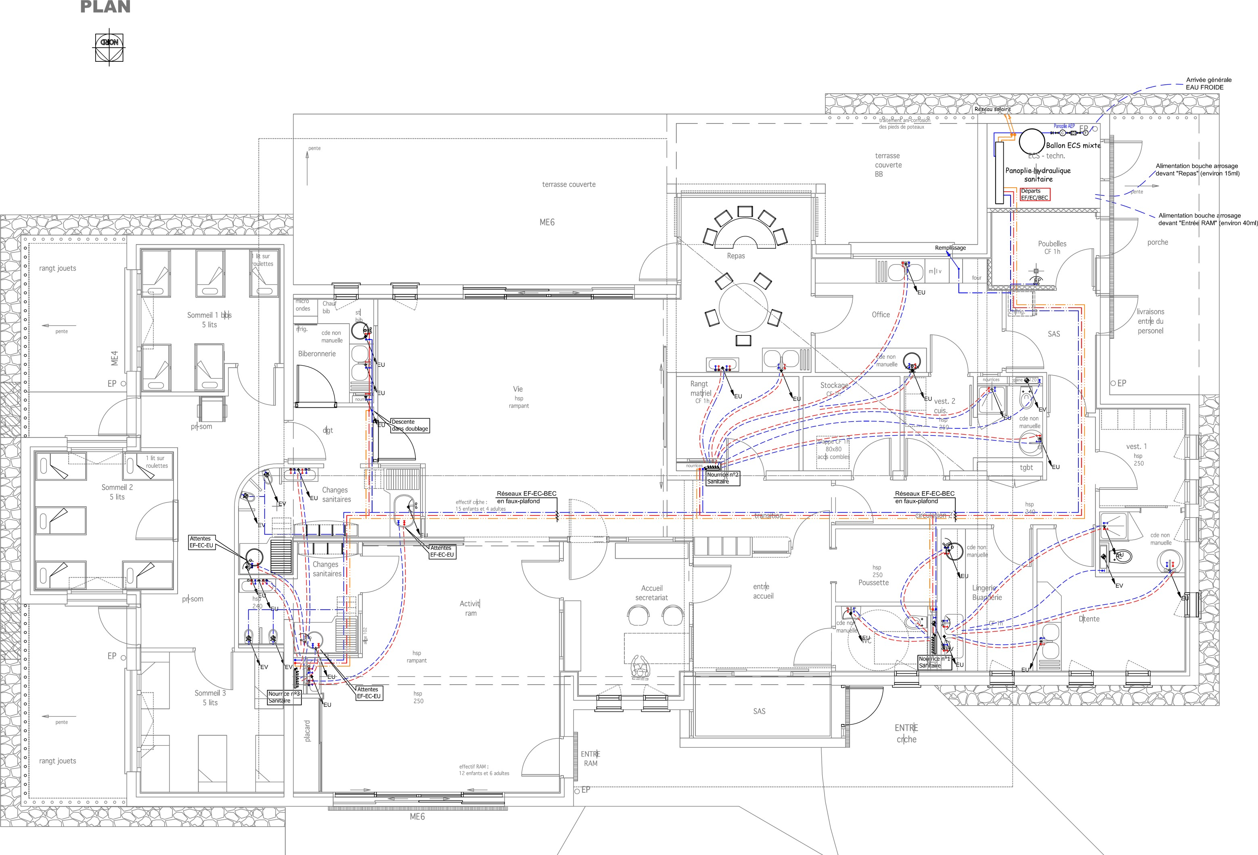
Nourrice 3 : Sanitaire
Annexe B1 : Plan de plomberie

Échelle non déterminée

Piquage vers biberonnerie
Nourrice 2 : Sanitaire

Nourrice 1 : Sanitaire

Annexe B.2 : Extrait du CCTP Plomberie

III-3.5 Distributions eau froide, eau chaude sanitaire, bouclage ECS
Les tuyauteries de distribution EF, EC passeront en encastré sous fourreaux, en apparent, dans les gaines techniques et les faux plafonds ; elles seront réalisées en tubes cuivre écroui posées sur supports anti-vibratiles démontables pour les parties apparentes, et tubes PER fourreautés en encastré.
Les tuyauteries eau froide et chaude circulant dans les faux plafonds, zones non chauffées et zones à risques de condensation, seront calorifugées par manchons caoutchouc isolants de 13 mm d’épaisseur, marque ARMAFLEX ou équivalent.
Il sera prévu une vanne d’arrêt sur réseaux EF et EC par groupe de sanitaires. Il devra être possible d’isoler individuellement chaque groupe de sanitaires sans neutraliser les autres. Toutes les vannes seront équipées de clapets anti-retour intégrés marque, THERMODOR BALL-STOP ou équivalent. Le raccordement des robinetteries aux appareils sera réalisé au moyen de flexibles tresses en PEX.
Les nourrices sanitaires seront préfabriquées, de type GIACOMINI ou équivalent, et seront posées dans des gaines techniques.

La température de stockage ECS sera calée à 65°C pour éviter tout risque de formation de légionellose.
La température de distribution ECS sera calée à 60°C pour éviter tout risque de formation de légionellose.

    - – Bouclage ECS
Les tuyauteries de distribution BECS passeront dans les gaines techniques et les faux plafonds ; elles seront réalisées en tubes cuivre écroui et posées sur supports anti-vibratiles démontables pour les parties apparentes, et tubes PER disposant d’un avis technique en encastré.
Les tuyauteries BECS circulant dans les faux plafonds, zones non chauffées, seront calorifugées par manchons caoutchouc isolants de 13 mm d’épaisseur, marque ARMAFLEX ou équivalent.
Le réseau eau chaude sanitaire sera bouclé au moyen d’une pompe de marque SALMSON ou GRUNDFOS ou équivalent, y compris vannes d'isolement, clapets anti-retour, thermomètres.

Ce bouclage devra être efficace de manière à obtenir un retour de bouclage à T° 55°C minimum en tout point du réseau ECS.

Le bouclage ECS sera seulement réalisé sur les nourrices ; capacité des antennes non bouclées, en aval des nourrices, < 3 litres.

III-3.7 Appareils sanitaires
La robinetterie sera obligatoirement NF et possèdera un classement acoustique EAU.

Le présent lot aura à sa charge la fourniture et la pose des renforts à mettre en place dans les cloisons légères pour supporter ces appareils.
La robinetterie sera de type mélangeur ou mitigeur à disques céramique, suivant la destination des locaux. Les appareils seront de marque PORCHER, JACOB DELAFON, ALLIA, IDÉAL STANDARD ou équivalent. Les appareils seront prévus conformément aux plans de distribution architecte.

Chaque mitigeur sera équipé de :
      - flexibles d’alimentation ;
      - limiteur de température ;
      - limiteur de débit ;
      - clapets anti-retour sur eau froide et eau chaude.
Cuvette WC enfants
En porcelaine vitrifiée à robinet de chasse, de 38 x 27 cm, Hauteur 24 cm.
Localisation : changes.

WC suspendu handicapé
Cuvette suspendue avec réservoir de chasse encastré, abattant sans couvercle, bâti support métallique.
Localisation : WC handicapé.

WC suspendu
Cuvette suspendue avec réservoir de chasse encastré, abattant, bâti support métallique.
Localisation : vestiaires 1 et 2.

Cabine de Douche
Cabine de douche 70 x 70, 1 paroi fixe et 1 porte battante entièrement équipée.
Localisation : vestiaires 1 et 2.

Lavabo Auge
Lavabo auge de marque PORCHER type THOIRY 90 cm ou équivalent.
      - Équipement : 2 mitigeurs.
Localisation : repas, change et activité.

Évier 2 bacs à encastrer
Plan vasque au lot Menuiserie.
Marque BENTHOR ou équivalent, 2 cuves et 1 égouttoir.
      - Équipement : 1 mitigeur.
      - Dimensions : Long. 120 x larg. 50 cm.
Localisation : biberonnerie, détente, office, repas.

Lavabo autoportant
Lavabo de marque ALLIA type PRIMA ou équivalent.
      - Équipement : 1 mitigeur.
      - Dimensions : 650 x 500.
Localisation : vestiaires 1 et 2.

Cuve à encastrer
Cuve de marque PORCHER type LABORATOIRE ou équivalent.
      - Équipement : 1 mitigeur.
      - Dimensions : 45 x 45 x 34,5.
Localisation : lingerie.

Vasque à encastrer
Vasque de marque ALLIA type PRIMA ou équivalent.
      - Équipement : 1 mitigeur.
      - Dimensions : 650 x 500.
Localisation : lingerie, Office, biberonnerie.

Lavabo autoportant (valable pour PMR)
Vasque de marque ALLIA ou équivalent et permettant un accès libre dessous de 70 x 60 x 30.
      - Équipement : 1 mitigeur.
      - Dimensions : 650 x 500.
Localisation : WC.

Annexe B.3 : Extrait du DTU 60.11

Méthode générale
Cette méthode concerne les réseaux d'eau froide et d'eau chaude sanitaire.

Débits
      - Généralités
Les diamètres des tuyauteries d'alimentation sont choisis en fonction du débit qu'elles ont à assurer aux différents points d'utilisation, de leur longueur, de la hauteur de distribution et de la pression minimale au sol dont on dispose.
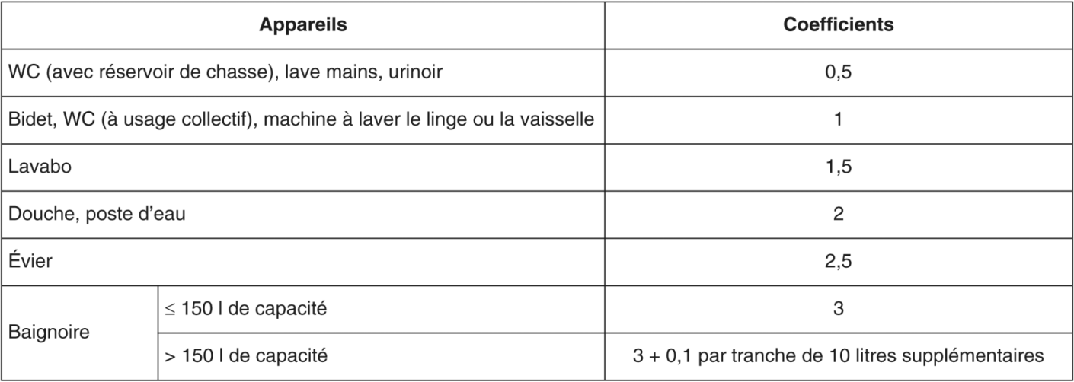
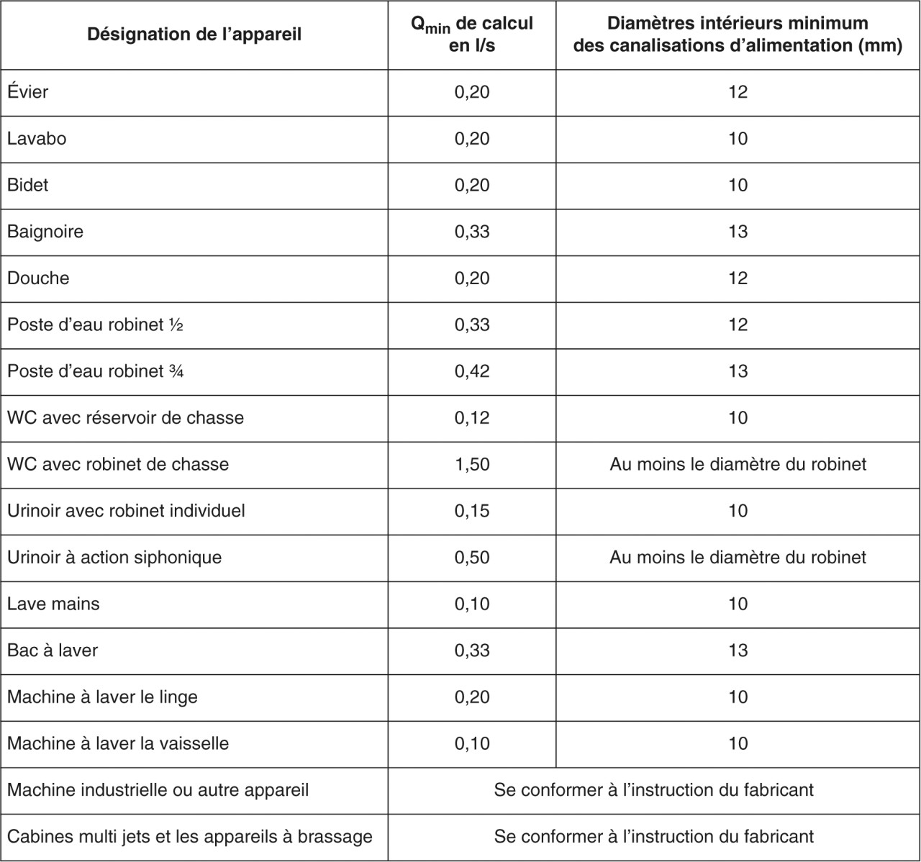Le Tableau 1 indique les débits minimaux (en l/s) à prendre en considération pour le calcul des installations d'alimentation, ainsi que les diamètres intérieurs minimums (en mm) des canalisations d'alimentation des appareils pris individuellement.
s

Installations individuelles
Chaque appareil individuel est affecté d'un coefficient suivant le Tableau 2. La somme des coefficients permet avec le graphique de la Figure 1 de déterminer le diamètre minimal d'alimentation du groupe d'appareils, à partir de deux appareils.
Lorsque le total des coefficients est supérieur à 15, il y a lieu de calculer, comme pour les parties collectives, selon les dispositions du 3.2.1.3.
Tableau 2 :
Coefficients pour les appareils individuels.

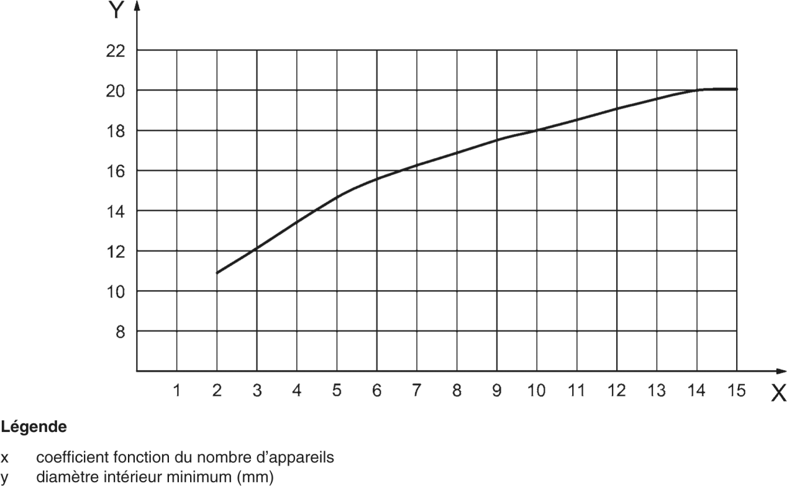
Figure 1 :
Diamètre intérieur minimal d'alimentation en fonction du nombre d'appareils Installations individuelles.

Tableau 1 :
Débits minimaux et diamètres intérieurs minimums des canalisations.

Installations collectives
Pour toute installation collective ou pour une installation individuelle pour laquelle le total des coefficients définis au 3.2.1.2 est supérieur à 15, il est nécessaire de calculer ces diamètres selon la formule de Colebrook.
…
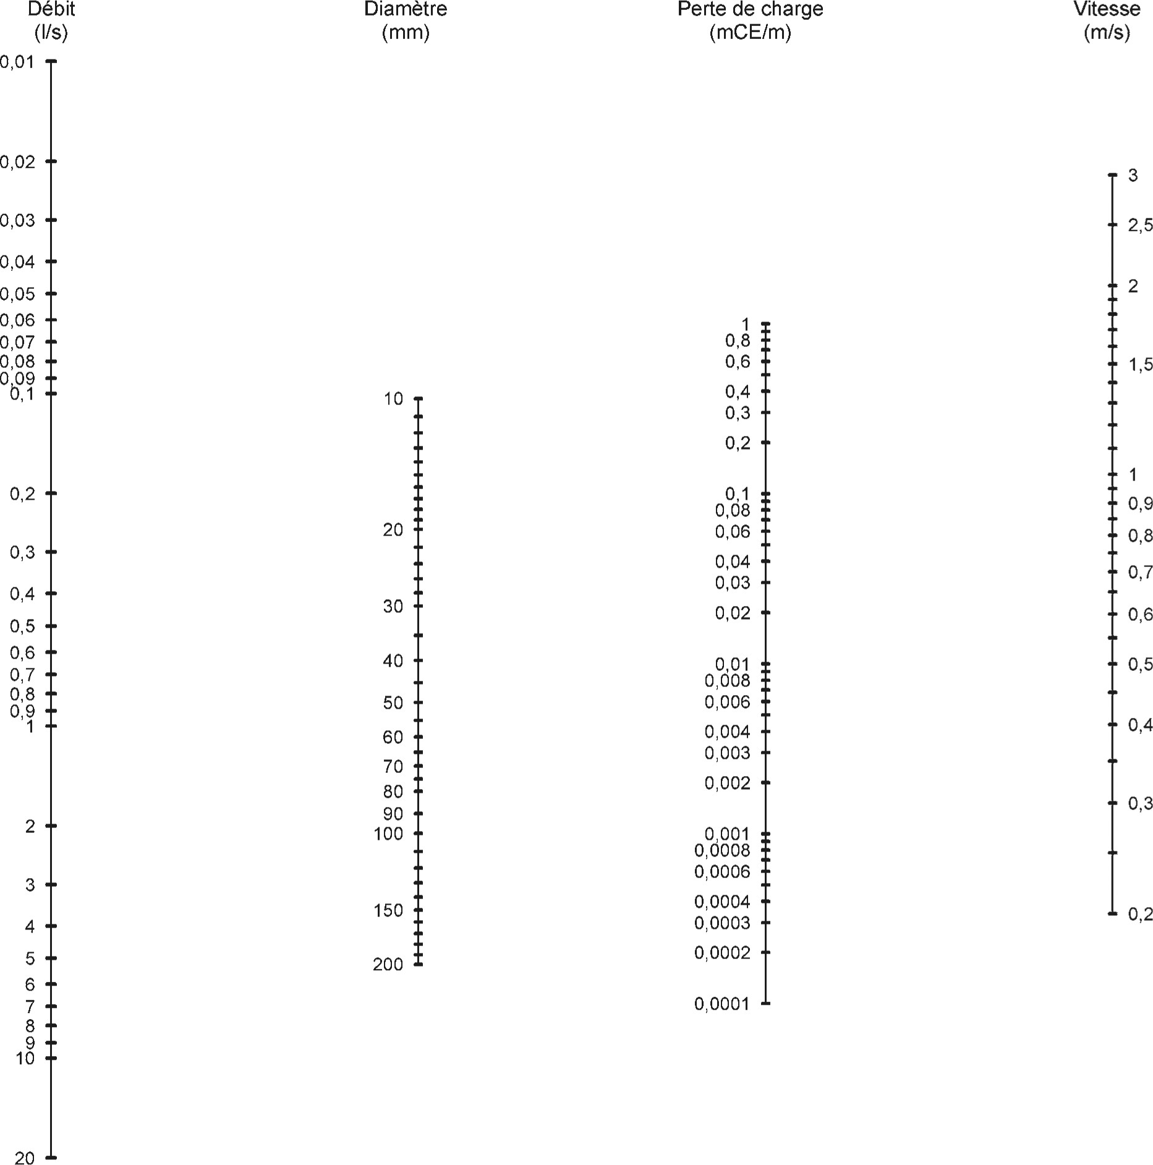L’abaque de la Figure 2 permet de déterminer graphiquement ces valeurs.
Figure 2 :
Abaque pour le calcul des conduites d'eau froide.

Hypothèses de simultanéité pour le calcul des débits d'alimentation des parties collectives
Les hypothèses de simultanéité indiquées ci-après sont faites pour le calcul des débits d'alimentation :
      - appareils autres que robinets de chasse : le débit servant de base au calcul du diamètre d'une canalisation est obtenu en multipliant la somme des débits des appareils (indiqués au Tableau 1) par un coefficient donné par le graphique et la formule ci-dessous, en fonction du nombre d'appareils. Toutefois, lorsqu'il est prévu une alimentation pour une ou plusieurs machines à laver, il n'est pris en compte qu'une seule de ces machines dans le calcul de la somme des débits des appareils ;
      - robinets de chasse : les robinets de chasse, ne fonctionnant que pendant quelques secondes, ne sont pas comptabilisés dans le calcul au même titre que les autres appareils. Il y a lieu de considérer pour ces robinets de chasse :
        - pour 3 robinets installés : 1 seul robinet en fonctionnement ;
        - pour 4 à 12 robinets installés : 2 robinets en fonctionnement ;
        - pour 13 à 24 robinets installés : 3 robinets en fonctionnement ;
        - pour 25 à 50 robinets installés : 4 robinets en fonctionnement ;
        - pour plus de 50 robinets installés : 5 robinets en fonctionnement.
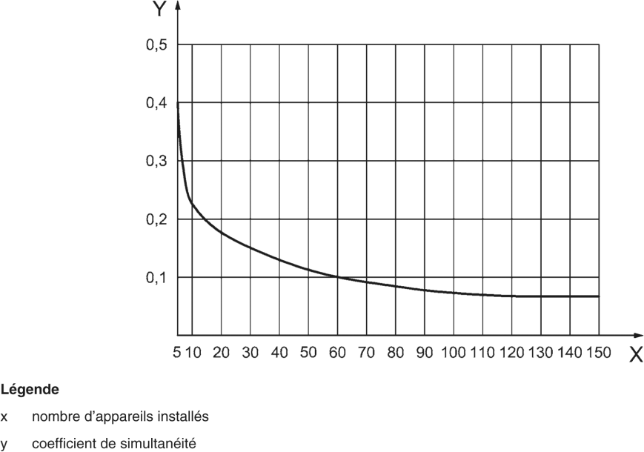Le débit ainsi obtenu pour les robinets de chasse est à ajouter à la somme des débits obtenus pour les autres appareils après application du coefficient de simultanéité selon la courbe de la Figure 3 :
Figure 3 :
Coefficient de simultanéité en fonction du nombre d'appareils installés - Parties collectives.

Cette courbe correspond à la formule :
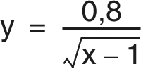

      - Cette formule est valable pour x > 5.
      - Pour x ≤ 5, se reporter au 3.2.1.2.
      - Cette formule reste valable pour x > 150.

Étude C : Vérification vis-à-vis de la RT 2012
C-1/ Calcul des déperditions à travers les parois du bâtiment

Données nécessaires à la réalisation de l’étude :
  - Constitution de la toiture Terrasse :
    - COMPLEXE D’ÉTANCHÉITÉ de type bicouche élastomère d’épaisseur 3 mm, posé en semi-indépendante : R = 0,05 (m².K)/W.
    - ISOLANT THERMIQUE face extérieure en panneaux de mousse rigide de polyuréthanne d'une épaisseur de 170 mm : R = 7,25 (m².K)/W.
    - PLANCHER HOURDIS creux de béton avec poutrelles précontraintes et dalle de compression de type 16 + 4 cm : R = 0,17 (m².K)/W.
    - ISOLANT THERMIQUE en sous-face du plancher hourdis en laine de laine de verre d’épaisseur 80 mm et de conductivité thermique 0,040 W/(m.K), posé avec un pare vapeur.
    - PLAFOND en plaques de parement en plâtre de type BA13 de conductivité thermique 0,25 W/(m.K), suspendues à une ossature métallique.

Tableau donnant les Rse et Rsi :
C-1.1/ Calculer le coefficient de transmission thermique UTT exprimé en W/(m2.K) de la toiture- terrasse.
C-1.2/ Sur le Document Réponse DR C1 ; compléter la coupe de la toiture-terrasse en indiquant les différents matériaux et leur épaisseur respective.
C-1.3/ Calculer les températures aux interfaces en régime permanent, dans la paroi, dans le cas de températures intérieures et extérieures respectivement de 19°C et -5°C, puis sur le Document Réponse DR C1, les représenter.

Données nécessaires à la réalisation de l’étude :

  - Caractéristiques de la menuiserie FE03
    - Dimensions : 5,40 x 2,40 m.
    - Déperditions thermiques de la menuiserie : Uw = 1,25 W/(m².K)
    - Déperditions linéiques dues à l’appui de la menuiserie : Ѱ = 0,07 W/(m.K)

Extrait du fascicule permettant le calcul des déperditions permettant la prise en compte de ponts thermiques structurels dus à l’appui de la menuiserie.

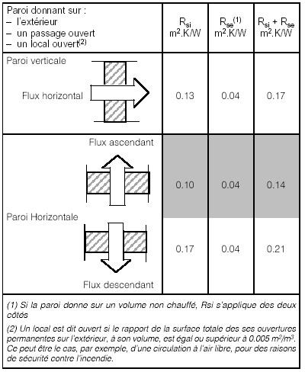
    - 𝑈𝑒
= 𝑈𝑤
+ 𝑙×Ѱ
𝐴
avec : A : Surface de la menuiserie
Ѱ : Pont thermique structurel
l : Longueur du pont thermique structurel

C-1.4/ Calculer le coefficient de transmission thermique Ue exprimé en W/ (m2.K) de la menuiserie FE03 en tenant compte des ponts thermiques structurels dus à l’appui de la menuiserie.

Données nécessaires à la réalisation de l’étude :

o Document réponse DR C2 : Tableau des déperditions à compléter.

C-1.5/ Sur le Document Réponse DR C2, calculer les déperditions totales du bâtiment en W/K.

C-1.6/ Sur le Document Réponse DR C2, calculer les déperditions moyennes du bâti à travers les parois déperditives en W/(m².K).

Formulaire pour une paroi extérieure :
Résistance thermique  d’une couche homogène | e  𝑅 =  λ |  | m².K/W
Densité de flux de chaleur  d’une couche homogène | ΔT  𝜑 = λ  e |  | W/m²
Résistance thermique d’une paroi multicouche | n  e_{i}  𝑅 = ∑  λ_{i}  1 | ΔT  𝜑 =  R
  - Annexe C : Extraits de l’arrêté du 26 octobre 2010 « RT 2012 »
C-2/ Vérification de la RT2012
- Données nécessaires à la réalisation de l’étude :
  - Document Réponse DR C3 : Tableau consommation Cep du bâtiment à compléter.
  - Valeur de correspondance Énergie Primaire / Énergie Finale = 2,58
  - Annexe C : Extraits de l’arrêté du 26 octobre 2010 « RT 2012 »

C-2.1/ Vérifier que l’article 19 de l’arrêté du 26 octobre 2010 vis-à-vis du ratio de transmission thermique linéique moyen global, RatioѰ est respecté.

C-2.2/ Sur le Document Réponse DR C3, déterminer la valeur du coefficient Cep. C-2.3/ Calculer la valeur de Cepmax. Conclure.

    - Modulations du Cepmax
Annexe C : Extraits de l’arrêté du 26 octobre 2010 « RT 2012 »
Le coefficient Mctype de modulation du Cepmax selon le type de bâtiment, ou de partie de bâtiment, et sa catégorie CE1/CE2 prend les valeurs suivantes :
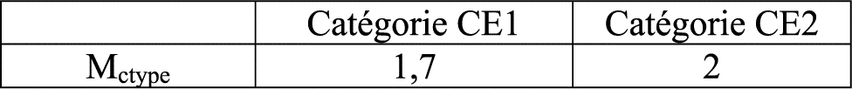

Le coefficient Mcgéo
Art. 19
Le ratio de transmission thermique linéique moyen global, RatioѰ, des ponts thermiques du bâtiment n'excède pas 0,28 W/(m2SRT.K).
Ce ratio est la somme des coefficients de transmission thermique linéiques multipliés par leurs longueurs respectives, pour l'intégralité des ponts thermiques linéaires du bâtiment, dus à la liaison d'au moins deux parois, dont l'une au moins est en contact avec l'extérieur ou un local non chauffé.
Sur justification écrite du maître d'ouvrage, ce ratio maximal peut être porté à 0,5 W/(m2SRT.K) dans le cas où l'application de l'article R. 112-1 ou des articles R. 121-1 à R. 123- 55 du code de la construction et de l'habitation conduirait à l'absence de technique disponible permettant de traiter les ponts thermiques des planchers bas et/ou intermédiaires.
De plus, le coefficient de transmission thermique linéique moyen des liaisons entre les planchers intermédiaires et les murs donnant sur l'extérieur ou un local non chauffé, Ѱ9 n'excède pas 0,6 W/(ml.K).
NOTE : La réforme du droit de l'urbanisme, instaurée par l'ordonnance n° 2011-1539 du 16 novembre 2011, a unifié et simplifié la définition des surfaces de plancher en substituant la surface hors œuvre brute (SHOB) et la surface hors œuvre nette (SHON) par une seule et unique surface dite "surface de plancher".
de modulation du C

epmax
selon la localisation géographique prend les valeurs

suivantes :
      - Dans le cas où le bâtiment ou la partie du bâtiment est en catégorie CE1 :
      - Dans le cas où le bâtiment ou la partie du bâtiment est en catégorie CE2 :
Le coefficient Mcalt de modulation du Cepmax selon l'altitude prend les valeurs suivantes :

Titre II : Expression des exigences de performance énergétique

Art. 11
Pour tous les bâtiments ou parties de bâtiment, à la date d'entrée en vigueur du décret n° 2010- 1269 du 26 octobre 2010 susvisé, à l'exception des bâtiments collectifs d'habitation ayant fait l'objet d'une demande de permis ou d'une déclaration préalable déposée avant le (Arrêté du 19 décembre 2014) « 31 décembre 2017 », la consommation conventionnelle maximale d'énergie primaire du bâtiment ou de la partie de bâtiment, Cepmax, est déterminée comme suit :
Cepmax = 50 × Mctype × (Mcgéo + Mcalt + Mcsurf + McGES)
Le coefficient McGES de modulation du Cepmax selon les émissions de gaz à effet de serre prend la valeur suivante :
      - Dans le cas où le bâtiment ou la partie de bâtiment est raccordé simultanément à un réseau de chaleur et à un réseau de froid :
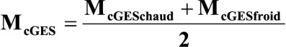
Où :
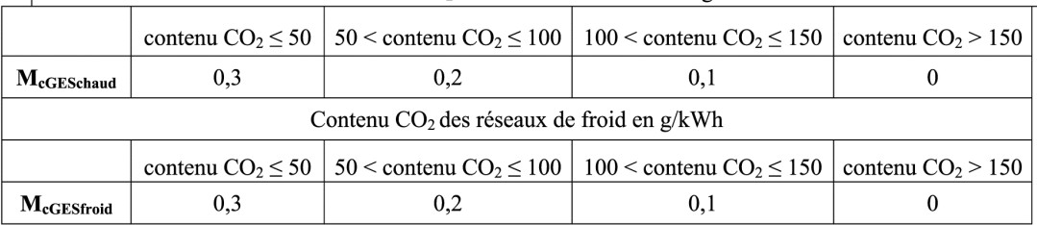
Contenu CO2 des réseaux de chaleur en g/kWh

Avec :

- Mctype : coefficient de modulation selon le type de bâtiment ou de partie de bâtiment et sa catégorie CE1/CE2 ;
- Mcgéo : coefficient de modulation selon la localisation géographique ;
- Mcalt : coefficient de modulation selon l'altitude ;
- Mcsurf : pour les maisons individuelles ou accolées et les bâtiments collectifs d'habitation, coefficient de modulation selon la surface moyenne des logements du bâtiment ou de la partie de bâtiment ;
- McGES : coefficient de modulation selon les émissions de gaz à effet de serre des énergies utilisées.

  - Dans le cas où le bâtiment, ou la partie de bâtiment, est raccordé à un réseau de chaleur ou à un réseau de froid :

Contenu CO2 des réseaux de chaleur et de froid en g/kWh

Les valeurs des coefficients de modulation sont définies à l'annexe VIII.
Pour les bâtiments comportant plusieurs zones, définies par leur usage, le Cepmax du bâtiment est calculé au prorata des SRT de chaque zone, à partir des Cepmax des différentes zones.

Annexe VIII
Coefficients de modulation des exigences globales

VI. Établissements ou parties d'établissement d'accueil de la petite enfance (crèche, halte- garderie)
- Modulations du Bbiomax
…

  - Dans tous les autres cas, le coefficient McGES est égal à 0.

Pour les établissements ou parties d'établissement d'accueil de la petite enfance (crèche, halte- garderie) de catégorie CE1, le coefficient Mcsurf de modulation du Cepmax selon la surface du bâtiment, ou de la partie de bâtiment, prend les valeurs suivantes :
o Si SRT < 500 m2 : Mcsurf = 0,25 - 0,0005 × SRT,
o Si 500 m2 ≤ SRT : Mcsurf = 0.

Pu = 4.5 kN/m

Échelles :
Vy : 1cm pour
2,0 kN
Mz : 1cm pour
2,0 kN.m
Tracé des diagrammes
DR A1
Document Réponse

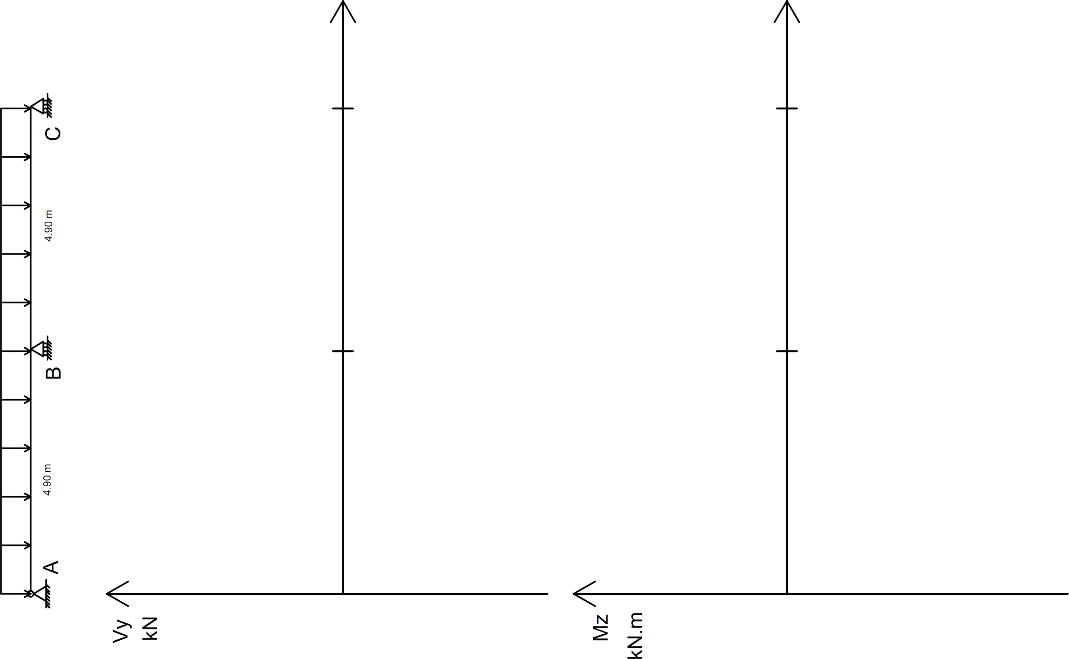

Alimentation générale de plomberie
DR B3
Document Réponse
Débit théorique en EF de la nourrice 2 (sans tenir compte de la simultanéité) :
Justification de la méthode utilisée :
Repère | Appareils | Nb | Coef. unitaire | Total Coef. | EF | EC | Diamètre intérieur minimal (mm) | Diamètre commercial (mm)
 |  |  |  |  | Débit total (l/s) | Débit total (l/s)
Point 1
Point 2
Point 3
Point 4
Point 5
 | Total

Nourrice | Nombre d'appareils | Débit théorique par nourrice en l/s | Coefficient de simultanéité | Débit attendu en l/s
Nourrice 1 | 9 | 1,64
Nourrice 2 | 8
Piquage biberonnerie | 2 | 0,4
Nourrice 3 | 10 | 2,08

Alimentation de la nourrice 2
DR B1
Document Réponse
Débits attendus des nourrices
DR B2
Document Réponse

Tronçon | Nourrices ou piquages alimentés | Coefficient de simultanéité | Débit attendu sur le tronçon en l/s | Diamètre intérieur minimum en mm | Diamètre commercial en mm
AB
BC
CD
DE

Coupe sur toiture terrasse
DR C1
Document Réponse
Document Réponse DR C3
Consommation en énergie primaire du bâtiment

RÉSULTATS du coefficient Cep
Température en °C
Température : 1cm pour 2°C
1/10
Échelles : Dessin :

Bâtiment n° 1 : CRÈCHE SAULT DE NAVAILLES

Catégorie du bâtiment : CE1 Altitude : 53 m
Zone climatique : H2c

SRT : 336,00 m²
Déperditions thermiques du bâti
DR C2
Document Réponse
 | Énergie finale | Énergie primaire
Chauffage | 18,1
Refroidissement | 0
ECS | 1,1
Éclairage | 3,5
Aux.dist. | 0,3
Aux.vent. | 7,5
Total énergie primaire Cep

Unité : en kWh/(m²SRT.an)
Désignation |  | Code | Nb | U (W/m2.K)  ou  Ѱ (W/m.K) | b | Surface A (m²) ou  Longueur l (m) | Déperdition (W/K)  U x b x A ou  Ѱ x b x l
Mur extérieur |  | ME01 |  | 0,187 | 1,00 | 201,89 | 37,753
Plafond |  | PL02 |  | 0,130 | 1,00 | 155,00 | 20,150
Toiture-terrasse |  | PL03 |  |  | 1,00 | 125,00
Plancher |  | PL01 |  | 0,154 | 1,00 | 280,00 | 43,120
Vitrages 1, 2,4, 5, 6 |  | Divers |  |  | 1,00 | 39,07 | 50,830
Vitrage 3 |  | FE03 | 1 |  | 1,00 | 12,96
Portes |  | Divers |  |  | 1,00 | 17,061 | 27,733
Pont thermique | Angle de 2 murs | LI01 |  | 0,070 | 1,00 | 9,00 | 0,630
 | Mur ext. / refend | LI02 |  | 0,140 | 1,00 | 9,00 | 1,260
 | Mur ext. / plancher | LI03 |  | 0,090 | 1,00 | 90,50 | 8,145
 | Mur ext. / terrasse | LI04 |  | 0,100 | 1,00 | 70,00 | 7,000
Déperditions totales du bâtiment
 | Surface totale des parois déperditives AT |  |  |  |  | 831,5 | m²
 | Surface Réglementation Thermique (SRT) |  |  |  |  | 336,0 | m²
DÉPERDITIONS MOYENNES |  |  |  |  | W/(m².K)

